BÖLÜM I DERS PLANI Mayıs 2023
Dersin adı | TÜRKÇE
Sınıf | 6
Temanın Adı/Metnin Adı | SAĞLIK VE SPOR/BASKETBOL OYNAMAK BOY UZATIR MI?
-ATA-  İzinsiz paylaşmayınız.  Konu    arkadasimturkcekitapkulubu | 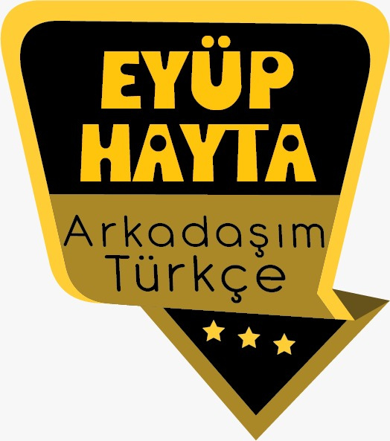  - Geçiş ve bağlantı ifadeleri  - Tablo yorumlama  - Sıfat  - Zamir  - Edat  - Bağlaç  - Konu  - Bilgilendirici metinlerin özellikleri  - Metin tamamlama  - Özet  - Giriş, gelişme ve sonuç bölümü  - Yabancı kelimelere Türkçe karşılıklar  - Başlık  - Noktalama işaretleri  - Olay örgüsü  - Yazım kuralları  - Görsel yorumlama  - Deyimler  - Atasözleri
Önerilen Süre | 40+40+40+40+40+40 (6 ders saati)

BÖLÜM II
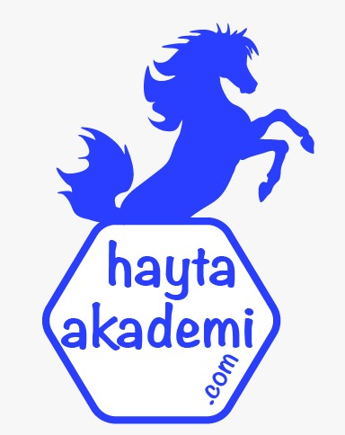  Öğrenci Kazanımları /Hedef ve Davranışlar  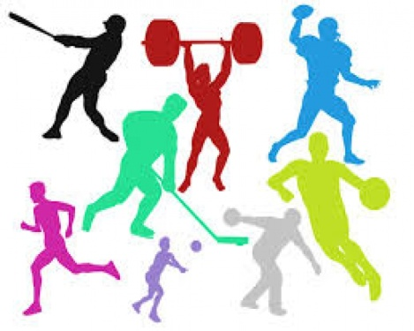 | OKUMA  Akıcı Okuma  T.6.3.1. Noktalama işaretlerine dikkat ederek sesli ve sessiz okur.  T.6.3.4. Okuma stratejilerini kullanır.  Söz Varlığı  T.6.3.5. Bağlamdan yararlanarak bilmediği kelime ve kelime gruplarının anlamını tahmin eder. T.6.3.8. İsim ve sıfatların metnin anlamına olan katkısını açıklar.  T.6.3.10. Edat, bağlaç ve ünlemlerin metnin anlamına olan katkısını açıklar.  Anlama  T.6.3.17. Metinle ilgili soruları cevaplar.  T.6.3.19. Metnin konusunu belirler.  T.6.3.20. Metnin ana fikrini/ana duygusunu belirler.  T.6.3.33. Bilgi kaynaklarını etkili bir şekilde kullanır.  T.6.3.35. Grafik, tablo ve çizelgeyle sunulan bilgileri yorumlar.  KONUŞMA  T.6.2.2. Hazırlıksız konuşma yapar.  T.6.2.3.Konuşma stratejilerini uygular.  T.6.2.4. Konuşmalarında beden dilini etkili bir şekilde kullanır  YAZMA  T.6.4.3. Hikâye edici metin yazar.  T.6.4.4. Yazma stratejilerini uygular.  ATATÜRKÇÜLÜK  Atatürk’ün müzik ve folklara verdiği önemi açıklar. Atatürk’ün Türk müziğinin gelişmesi için yaptıkları anlatılır.
Ünite Kavramları ve Sembolleri/Davranış Örüntüsü | Sağlık, beslenme, spor, besin, basketbol, spor, gelişim, büyüme, hormon…
Güvenlik Önlemleri (Varsa):
Öğretme-Öğrenme-Yöntem ve Teknikleri | Soru-cevap, anlatım, açıklamalı okuma ve dinleme, açıklayıcı anlatım, inceleme, uygulama…
Kullanılan Eğitim Teknolojileri-Araç, Gereçler ve Kaynakça  * Öğretmen * Öğrenci | www.tdk.gov.tr https://sozluk.gov.tr/  internet siteleri, sözlük, deyimler ve atasözleri sözlüğü, EBA, sağlık ve spor konulu dergi haberleri, gazete kupürleri, videolar…
• Dikkati Çekme  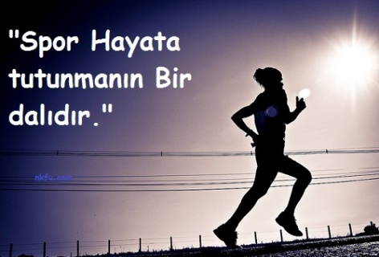 | - Spor ile beden gelişimi arasındaki ilişki hakkında yaptığınız araştırma sonucu edindiğiniz bilgileri arkadaşlarınızla paylaşınız.  - Boyunuzun uzun mu yoksa kısa mı olmasını istersiniz? Cevabınızı nedenleriyle birlikte açıklayınız.  - Düzenli spor yapmak ne demektir?  - Basketbol hakkında neler biliyorsunuz?
• Güdüleme  Spor, bir insanın sağlıklı olması için olmazsa olmazdır. İnsanlar için gereken şeyler sağlıklı beslenme, gerektiği kadar dinlenme ve spordur. Beden bunların üçü olduğu zaman sağlıklı ve dinç olur. Spor insanın beden gelişimine de katkı da bulunur. Spor yapmak; kemik ve kas gelişimini olumlu yönde etkiler. Aynı zamanda bütün vücudun kan akımının düzenlenmesi ve sağlıklı olma konusunda da özellikle çocuklar için büyük bir destekleyicidir. | Bu hafta “BASKETBOL OYNAMAK BOY UZATIR MI?” adlı metni işleyeceğiz. Sevgili çocuklar, hayatın getirdiği şartlar, imkanlarımız doğrultusunda insanların spor yönelmesi gerekir. Sağlıklı vücuda kavuşmak için günlük yapılacak spor kan akışını düzene sokarak insanların sağlıklı kararlar almasına yardımcı olur. Aktif, üretken ve güzel bir yaşam için gerekli görülmektedir. Gençlik yaşlarımızda spor alışkanlığı kazanarak devamlı sürdürebiliriz. Spor bırakılmaması, devamlı yapılarak faydalanılabilir. Kişiler bedenen ve ruhen kendisini huzurlu hissetmesi spor yapmaktan geçmektedir. Spordan verim alınabilmesi için maksimum emek ve uğraş gerekmektedir. Sağlıklı ve düzenli beslenme ile spordan verim alınarak belirlenen hedeflere daha kolay ulaşılır. Spor yapan gençlerin psikolojik anlamda rahatladıkları gözlemlenmiştir. Şiddete yönelmeleri azalarak, kendilerini daha güzel uğraşlara yordukları bilinmektedir. İnsanı geliştiren en değerli unsurlardan birisinin spor olduğu bilinmelidir. Spor ve egzersiz yapan insan saygı kazanarak istediği noktalara kolayca ulaşırlar.  Spor insan çevik ve ahlaklı olur. Kendisini tanıdığı gibi başka insanların hak ve özgürlüklerine saygı gösterir. Doğru kararlar alarak kendisi ile birlikte topluma faydaları dokunur. Sağlıklarına ulaşırlar, kolay kolay hastalanmayarak rahatsızlıklar duymazlar.
• Gözden Geçirme | Bu dersimizde sağlıklı olmak için yapmamız gerekenler hakkında bilgi sahibi olacağız.
• Derse Geçiş

BASKETBOL OYNAMAK BOY UZATIR MI?
-Düzenli spor yapmak
-Basketbol oyunu
-Engelli koşu

İçerik videolarını aşağıdaki linkten indirebilirsiniz:

https://disk.yandex.com.tr/d/pxFqKb4rbVnGsA

1.BÖLÜM: METNE HAZIRLIK (2 ders)

HAZIRLIK

Öğrencilere tamamlattırılacak.
…
----
Sağlıklı olmak için neler yapmalıyız?

…
…

…

Sağlık Varlıktan Yeğdir
Değerini ancak kaybettiğimizde anladığımız bir hazine olan sağlığın önemini vurgulayan birçok atasözü bulunmaktadır. Sağlık varlıktan yeğdir de sağlığın ne kadar değerli olduğunu anlatan sözlerdendir. Zenginlik sağlık olmadan bir işe yaramaz. Bu nedenle sağlık zenginlikten, maldan ve varlık sahibi olmaktan iyidir manasını kısa ve öz şekilde anlatmaktadır. Sağlığın değeri zenginlikten önce gelmektedir. Bu hazineyi kaybetmeden önce mutlaka değeri bilinmelidir.
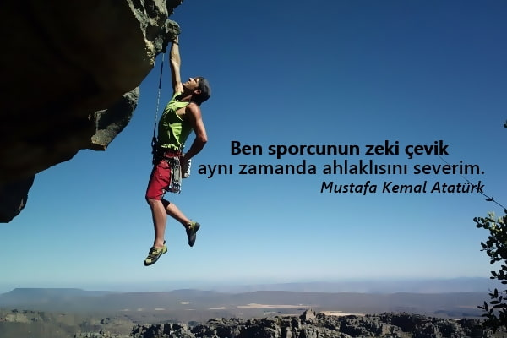
Düzenli olarak spor yapmak sadece zinde ve formda bir vücut sağlamıyor. Bunun yanında çeşitli fiziksel ve ruhsal rahatsızlıklara da iyi geliyor. Bilimsel araştırmalar, düzenli sporun sağlık açısından son derece olumlu etkilediğini gösteriyor. Bazı üniversitelerde yapılan çalışmalar, düzenli ve hafif tempoda sporun vücudumuzu güçlendirdiğini ve solunum yolu enfeksiyonlarına karşı direnci artırdığını göstermiş. Sağlıklı yaşamak temelde iki şarta bağlıdır. Bunlardan biri spordur diğeri ise temizliktir. Temizlik bireysel ve çevresel olarak ayrılır. Spor tamamen kişinin kendine bağlıdır. İnsan vücudu, demir gibidir. İşledikçe pas tutmaz. Spor yapmak, dokuları, organları ve sistemleri harekete geçirir. Dengede tutar. Sağlıklı çalışmasını sağlar. Hastalıkları önler. Ömrü uzatır. Enerji verir. Spor yapmak, insanın daha dinamik, dinç ve zinde olmasını sağlar.

2.BÖLÜM: METNİN İŞLENİŞİ (3 ders)

- Dikkati çekme sorusu sorulduktan sonra öğrencilerden metnin içeriğini tahmin etmeleri istenecek.
- Metnin başlığı hakkında öğrenciler konuşturulacak.
Metnin içeriği öğrenciler tarafından tahmin edilecek. (Metinde neler anlatılmış olabilir?)
- Güdüleme ve gözden geçirme bölümü söylenecek.
- Parça öğretmen tarafından okunacak.
- Öğrenciler tarafından anlaşılmayan, anlamı bilinmeyen tespit edilecek.
https://sozluk.gov.tr/

Negatif | Protein | Periyot | Baklagill | Voleybol
Kalsiyum | Hormon | Ergenlik | Brokoli | Atletizm
Protein | Denli | Obezite | Sebze | Karbonhidrat
- Anlaşılmayan, anlamı bilinmeyen sözcüklerin anlamı ilk önce sözcüğün gelişinden çıkarılmaya çalışılacak. Sözcüklerin anlamı sözlükten bulunacak, sonra defterlere yazılacak.
- Öğrencilere 5-8 kelimeden oluşan cümleler kurdurularak bilinmeyen kelimeler anlamlandırılacak.
- Yanlış telaffuz edilen kelimeler birlikte düzeltilecek.

1.Etkinlik yapılacak.

• Anlamını öğrendiğiniz kelimeleri oluşturduğunuz sözlüğe ekleyiniz.
b) Verilen kelimeleri cümle içinde kullanınız.
ergenlik-sebze-atletiz-antrenman
Cevap:
ergenlik : Ergenliğe adım atmış.
sebze : Sebzeleri iyice yıkamak lazım.
atletizm : Atletizmle uğraşanlar çok atik olurlar.
antrenman : Her sabah antrenman yapıyor.

2.Etkinlik yapılacak.

a) Aşağıdaki cümlelerde yer alan altı çizili kelimeler cümleye hangi anlamı katmaktadır? Düşüncelerinizi arkadaşlarınızla paylaşınız.
Erbay, aslan gibi kuvvetli bir adamdı.
Ankara’dan İzmir’e kadar bütün şehirleri gezdim.
Sağlıklı yaşamak için spor yapmalıyız.
Erzurum’a uçak ile gittik.
Dedeme yollamak üzere bir olta satın aldım.
Bana göre bu oyun çok eğlenceli.
Cevap:
Erbay, aslan gibi kuvvetli bir adamdı. Benzetme anlamı katmaktadır.
Ankara’dan İzmir’e kadar bütün şehirleri gezdim. Mesafe manası katmış.
Sağlıklı yaşamak için spor yapmalıyız. Amaç- sonuç ilişkisi manası katmış.
Erzurum’a uçak ile gittik. Vasıta manası katmış
Dedeme yollamak üzere bir olta satın aldım. Amaç-sonuç ilişkisi manası katmış.
Bana göre bu oyun çok eğlenceli. Görelilik manası katmış.
b) Aşağıdaki cümleleri, verilen kelimelerle örnekteki gibi tamamlayınız.
gibi-ile-için-kadar-üzere-göre
Cevap:
Mustafa arı gibi çalışkan bir öğrenciydi.
Okuldan eve gelinceye kadar nefes nefese kaldım.
Paragraf sorularını çözmek için çok kitap okumak gerekiyor.
Kütüphaneyi azim ile boyadık.
Arkadaşıma göre ben çok cesur bir insanmışım.
Çayları tazelemek üzere mutfağa gitti

3.Etkinlik yapılacak.

Okuduğunuz metinde yer alan edatları yuvarlak içine alınız.
Cevap: Söylenildiği gibi, Bunun dışında, aynı şekilde, patates gibi , atletizm de , ya da , çok daha z, çocuk gelişimi için de , toparlayabilmesi için.

4. ETKİNLİK
“Bu, şu, o” kelimelerini sıfat ve zamir görevinde örnekteki gibi cümle içinde kullanınız.
Cevap:
Bu ağaç çok çabuk büyüdü. (bu-sıfat)
Bu, oldukça pahalı bir İran halısıydı. (bu-zamir)
(şu-sıfat) = Şu siyah kalem bana ait.
(şu-zamir) = Şu senin mi?
(o-sıfat) = O yeşil kazak kardeşimin.
(o-zamir) =O, benle gelecek.

4.Etkinlik yapılacak.

Etkinliği siz yapabilirsiniz.
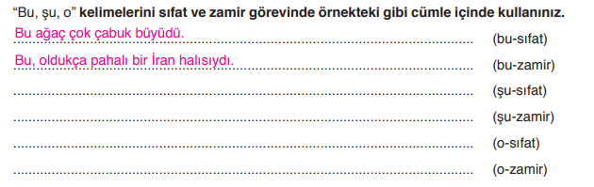
5.Etkinlik yapılacak.

Aşağıdaki soruları okuduğunuz metinden yararlanarak yanıtlayınız.
1. Boy uzaması için gerekli olan üç altın kural nedir?
Cevap: Boy uzaması için gerekli olan üç altın kural ; dengeli beslenmek, düzenli uyumak ve spor yapmak
2. Kalsiyum ve protein açısından zengin besinler hangileridir?
Cevap: Kalsiyum ve protein açısından zengin besinler; süt ve süt ürünleri, beyaz veya kırmızı et, balık, kuru baklagiller , sebze ve meyveler.
3. Gelişim için özellikle hangi sebzeler tüketilmelidir?
Cevap: Gelişim için özellikle brokoli, lahana, ıspanak ve patates gibi sebzeler tüketilmelidir.
4. Büyüme hormonu ne zaman salgılanmaktadır?
Cevap: Büyüme hormonu çocuğun gelişim döneminde gece saatlerinde ve karanlıkta salgılanır . Ayrıca anne karnında başlayan bu süreç ergenliğe kadar devam eder.
5. Hızlı tüketilen yiyecekler hangi hastalığa neden olmaktadır?
Cevap: Hızlı tüketilen yiyecekler hangi hastalığa obeziteye neden olmaktadır.
6. Sağlıklı yaşamak için neler yapmak gerekmektedir?
Cevap: Sağlıklı yaşamak için sağlıklı beslenmeli , uyku dengesine ve spora dikkat etmek gerekmektedir.
7. Sporun yararları nelerdir?
Cevap: Çocuğun spor yapmasının fiziksel katkılarının yanı sıra ruhsal sağlığı ve kendine güveni açısından da çok olumlu etkileri vardır
8. Siz bu metindeki sağlıklı yaşam tavsiyelerinden hangilerini hayatınızda uyguluyorsunuz?
Cevap: Ben uyku düzenime , erken uyumaya, sağlıklı ev yemeklerini yemeye özen göstermeye ve fırsat buldukça spor dallarıyla ilgilenmeye dikkat ediyorum.

6.Etkinlik yapılacak.

Siz boyunuzu uzatmak isteseydiniz neler yapardınız? Arkadaşlarınızla paylaşınız.
Cevap: Ben boyumu uzatmak isteseydim, bu tavsiyelere uymaya çalışırdım. Boy uzatma egzersizlerinden vücudum için uygun olanları yapardım.

7.Etkinlik yapılacak.

Öğretmeninizin kontrolünde “” adresinde yer alan “Spot Film-1” adlı videoyu izleyiniz. Ardından videoda verilmek istenilen iletiyi belirleyiniz.
Cevap: Burada verilmek istenen mesaj, hareket ettikçe ve koşu gibi sporlar yaptıkça obezitenin kalmayacağı, olması gereken kiloya ineceğimizdir.

8.Etkinlik yapılacak.

Obeziteyle ilgili “” adresinden alınmış tabloyla ilgili soruları tablodaki bilgilerden yararlanarak cevaplayınız.
Cevap:
1. Fazla kilolu oranı en çok hangi yaş grubunda bulunmaktadır?
a) 6
b) 7
c) 8
d) 9
Cevap: B:7
2. Şişman oranı en az hangi yaş grubunda bulunmaktadır?
a) 6
b) 8
c) 9
d) 10
Cevap: A:6
9.Etkinlik yapılacak.

Öğretmeninizin temayla ilgili oluşturacağı kelime ve kavram havuzundan bir kâğıt çekiniz. Ardından bu kâğıtta yazan kelimeyle ilgili üç dakikalık bir konuşma yapınız.
• Konuşurken beden dilinizi etkili bir şekilde kullanmaya özen gösteriniz.
Cevap: Öğretmeninizin vereceği kağıtlardan size çıkana göre bu etkinliği yapmalısınız.

10.Etkinlik yapılacak.

Aşağıda verilen hikâye unsurlarını kullanarak bir hikâye yazınız.
Zaman: Yaz başı
Mekân: Okul bahçesi
Kişiler: Merve, İbrahim, Ceren, Fahrettin
Olay: Kısa boylu olduğu için üzülen 6. sınıf öğrencisi Merve’ye arkadaşlarının boy uzatmakla ilgili tavsiyelerde bulunmaları
Cevap: MERVE’NİN BOYU NASIL UZADI?
Merve ideal kilosunda, çalışkan ve sevimli bir kızdı. Ama ne yazık ki bir sorunu vardı; boyunu beğenmemesi ve yaşıtlarına göre kısa olması.
Merve okul bahçesinin bir köşesinde yaz gelmesine bir yandan seviniyor, bir yandan da yazın giyeceği kıyafetler içerisinde uzun görünmek istiyordu. Arkadaşları Ceren, İbrahim ve Fahrettin onun yanına geldiler. Biraz sohbet ettikten sonra basketbol oynayanlara bakarak boy konuşması açıldı. Merve gerilmeye başlamıştı ve bu sıkıntısını onlara da açtı. Arkadaşları basketbol gibi sporların ve boy uzatma egzersizlerinin işe yaradığını ve bunu birçok kişinin denediğini söylediler.
Merve bir yandan sporları yapıyor, bir yandan da sağlık beslenmeye ve uyku düzenine dikkat ediyordu. Merve bu bahane ile daha büyük bir şey de kazanmıştı. Sağlıklı olmayı. Yazın basketbol kursuna katılarak hem spor yapmaya hem de dengeli beslenme ve uyumaya dikkat etti. Yedinci sınıfa geldiklerinde herkes Merve’nin gelişimine şaşkınlıkla bakıyordu. Gerçekten boyu uzamış ve harika görünüyordu.

Diğer metnin hazırlık çalışması verilecek.
- Psikolojik olarak sağlıklı olmak ile beden sağlığı arasında bir ilişki olup olmadığını araştırınız. Edindiğiniz bilgileri defterinize kendi ifadelerinizle not alınız.

BÖLÜM III
Ölçme-Değerlendirme
• Bireysel öğrenme etkinliklerine yönelik Ölçme-Değerlendirme  • Grupla öğrenme etkinliklerine yönelik Ölçme-Değerlendirme  • Öğrenme güçlüğü olan öğrenciler ve ileri düzeyde öğrenme hızında olan öğrenciler için ek Ölçme-Değerlendirme etkinlikleri | - Neden spor yaparız?  - Sağlıklı olmak için neler yapmalıyız?  - 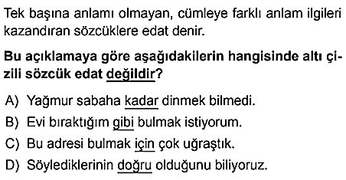
Dersin Diğer Derslerle İlişkisi | Okurken sesli okuma kurallarına, yazarken imla ve noktalamaya diğer derslerde de dikkat etmeleri sağlanır.

BÖLÜM IV
Plânın Uygulanmasına İlişkin Açıklamalar

Türkçe Öğretmeni

Okul Müdürü

